Manual de usuario

En este manual encontrara como poder realizar las acciones que corresponden al gestionador de reparaciones solicitado.

Mantenimiento del software.

1. Debe realizar un backup, al menos una vez por día. Se recomienda que el mismo sea al final de la jornada laboral.
2. Es recomendable cambiar la contraseña una vez cada tres meses.
3. Una vez que un usuario no requiera mas acceso, revocar el mismo.
4. Una vez por año se recomienda borrar la información no necesaria.

Utilización del producto.

Menú de login.

En el mismo encontrara las políticas a seguir para crear las password.
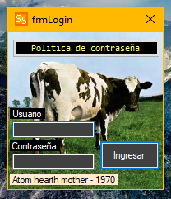
Lo único que tiene que hacer es solicitar un usuario al administrador del software. Una vez que lo tenga inicia sesión normalmente.

Menú de inicio.

Mensajes de bienvenida.
La aplicación permite que se muestren mensajes de bienvenida a los usuarios una vez que inician sesión. Los mismos se mostraran como se ve en la imagen.
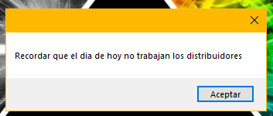

Main menú.

El mismo cuenta con la centralización de todas las funcionalidades del software. Accediendo a los diferentes menúes puede recorrer el programa.
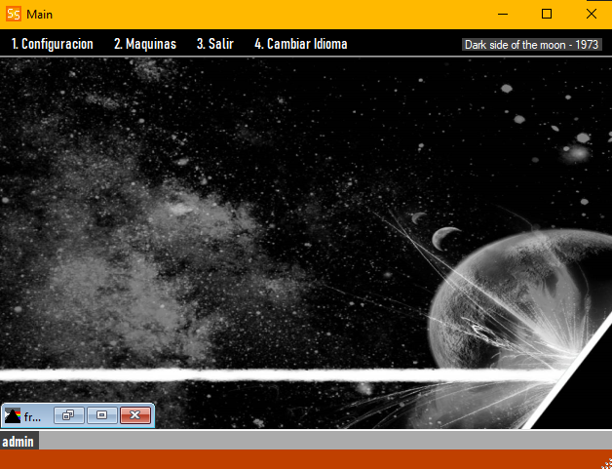

Gestion de usuarios.
Desde este menu puede gestionar los permisos que tienen los diferentes usuarios. Asi como tambien cambiar la contraseña de los mismos.
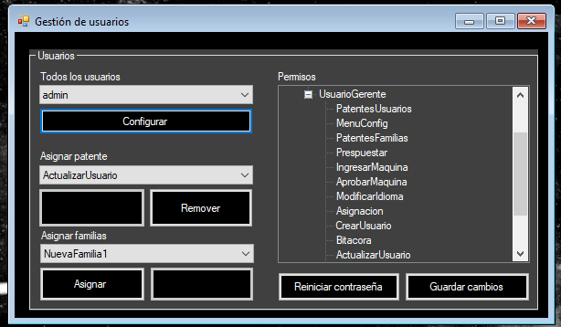

Configurar seguridad.

Desde el menu de configurar seguridad, puede administrar los diferentes permisos de una manera mas eficiente.
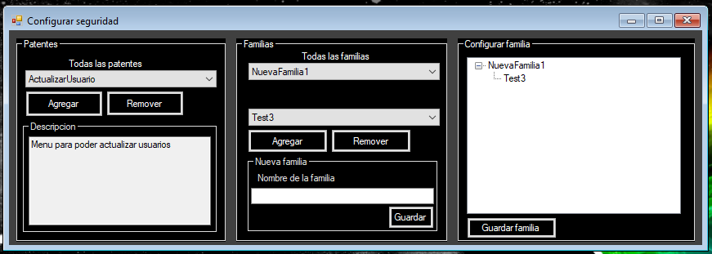

Idiomas

Desde este formulario el administrador podrá modificar los diferentes títulos y nombres que aparecen en los menú. También podrá crear nuevos idiomas para que los diferentes usuarios puedan interactuar con el sistema.

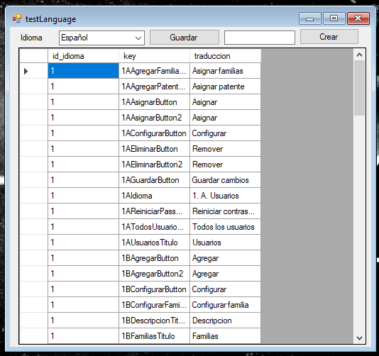

Crear usuarios

Desde este menú podrá crear los diferentes usuarios que tiene el sistema con la información que los mismos requieren.

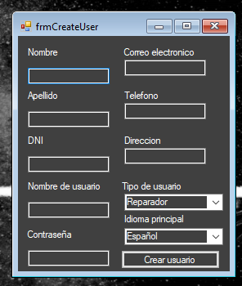

Backup/Restore

Desde este menú el administrador puede realizar los backups necesarios eligiendo la carpeta correspondiente. Luego puede restaurar cualquier backup previamente hecho eligiendo la carpeta.
El sistema cuenta con un backup que contiene la estructura básica del sistema.
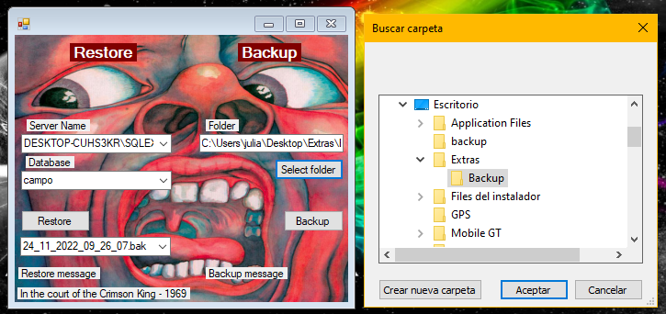

Bitacora

En la misma quedan grabadas diferentes acciones de los usuarios. Las informativas son las que avisan de que el usuario ingreso/egreso del sistema. Las warning son las que se refieren que el usuario ingreso a contenido sensible. Por ultimo los errores son los que el usuario realizo cambios críticos.
Para el filtrado tiene opciones individuales o seleccionando ambos puede filtrar por todos los métodos conocidos.

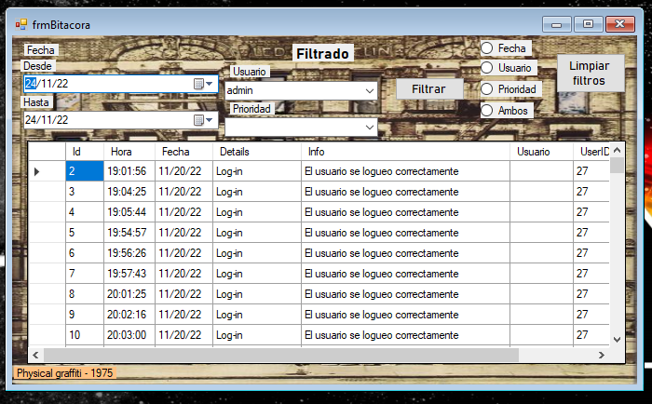
Mensajes de bienvenida

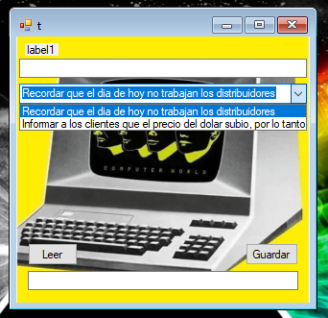
Desde este menú el usuario usted puede leer los mensajes de bienvenida.

Digito verificador

Desde este formulario usted puede validar los cambios que se hayan realizado sobre la base de datos por fuera del sistema.
A su vez puede restaurar la base de datos en caso de encontrar un problema. Cuente con que lo lleva al menú de restauración.

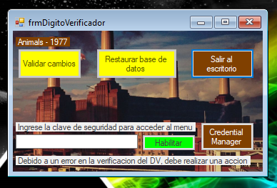
Para poder habilitar este menú requiere de una clave única de acceso. La misma puede ser obtenida siendo administrador del sistema.

Control de cambios

Desde este menú usted puede restaurar cambios realizados sobre los usuarios afectados.

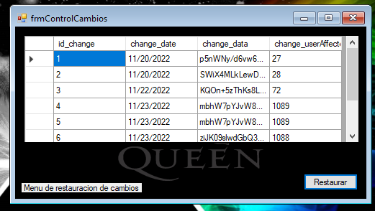

Actualizar usuarios

Desde este menú se pueden actualizar la información de los usuarios sin tener que ingresar en la base de datos. Cuente con que es información muy sensible.

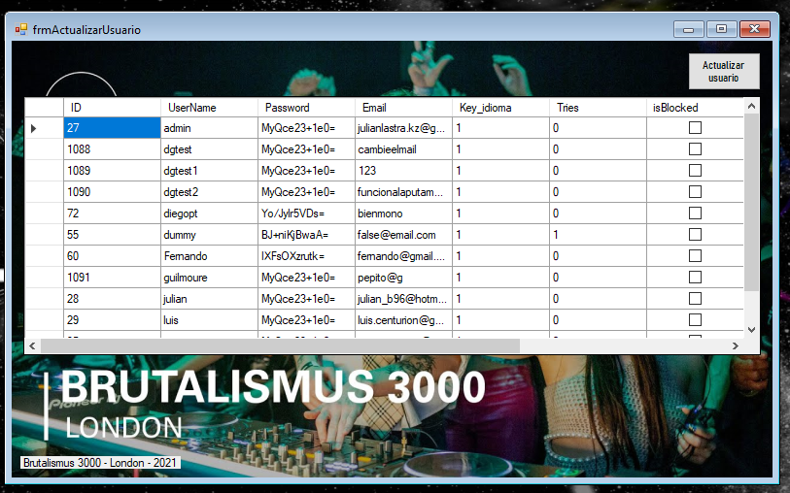

Ingreso de maquinas

Desde este menú se realizan los ingresos de las maquinas al sistema.
Unicamente los administradores y los reparadores pueden acceder a el.

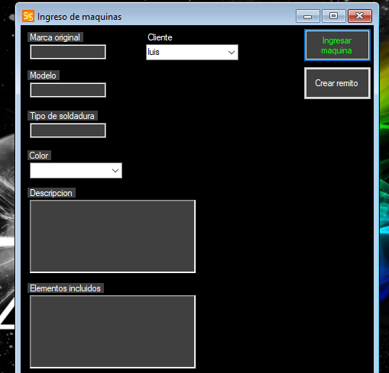

Reparaciones

Desde este menú usted podrá ver las maquinas ingresadas al sistema. A las mismas se le puede asignar lo que se reviso y una cantidad de horas estimadas para poder repararla.
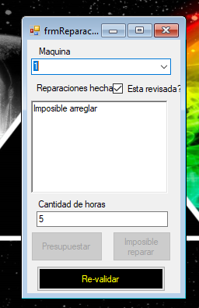

Asignaciones

Desde este menú usted podrá ver que maquina tiene asignada para reparar cada empleado.
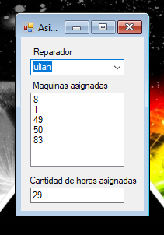

Aprobaciones

Desde este menú unicamente el gerente puede aprobar las maquinas que estén presupuestadas previamente. Una vez que se realiza la aprobación automáticamente el sistema le asignara mediante el algoritmo predefinido a que empleado le es mas conveniente reparar la maquina según la cantidad de horas que el mismo tenga previamente asignadas.
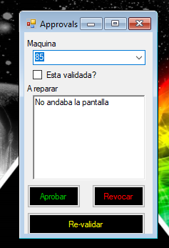

Dashboard gerente

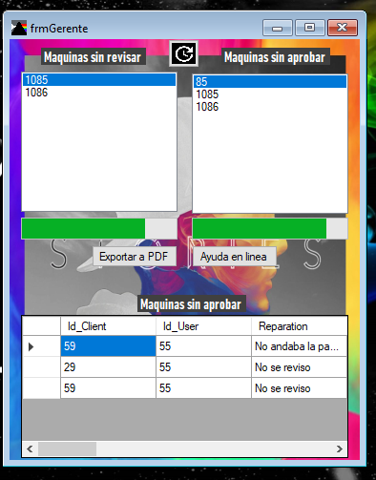
Desde esta pantalla se pueden ver que maquinas hay sin revisar y que maquinas estan pendiente de aprobación de su presupuesto. Se puede generar un informe sobre las maquinas que no estan aprobadas en PDF.
En caso de dudas presione F1 para ver la ayuda en linea.

Calculadora

Este menú le permitirá calcular con el precio del dólar la cantidad de horas que una persona trabajo en una maquina.
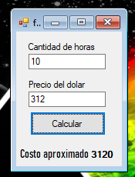

Stock

Desde este menú se puede controlar el stock.

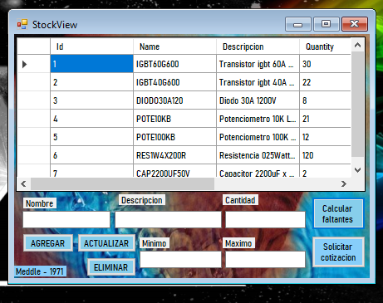

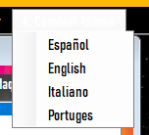
Cambiar idioma.
Desde este menú podrá elegir el idioma en el cual se visualizaran los campos.

